Rapport IoT Cloud

Johny LIN
ESILV Promo 2021

TP1 Ingestion
Partie 1 : Construire et Déployer son services
Introduction :
Dans ce TP, vous allez devoir mettre en place une architecture d’ingestion de données en utilisant un Message Broker [8] et en particulier RabbitMQ [6].
Comme vu en cours, une telle architecture doit être adaptée à la situation et une multitude de possibilités d’architectures correctes existe.
Votre rôle, en tant qu’ingénieur, est de savoir concevoir une architecture adaptée à la situation. Vous devez, évidemment, aussi savoir déployer une telle architecture concrètement. Ce TP a pour objectif de vous faire réfléchir sur une bonne solution d’architecture à mettre en place pour répondre au Fil Rouge des TPs, puis de la déployer et de jouer avec.
1.2 Définition de l’architecture
Dans un premier temps, vous devez : 1. Définir et expliquer l’architecture Exchanges/Queues qui vous suivra durant les TPs pour répondre au Fil Rouge (réception des données).
Part 1: RabbitMQ for beginners - What is RabbitMQ?
Virtural Host | Fanout → Client Queue 1 |
| → Log Queue 2 |

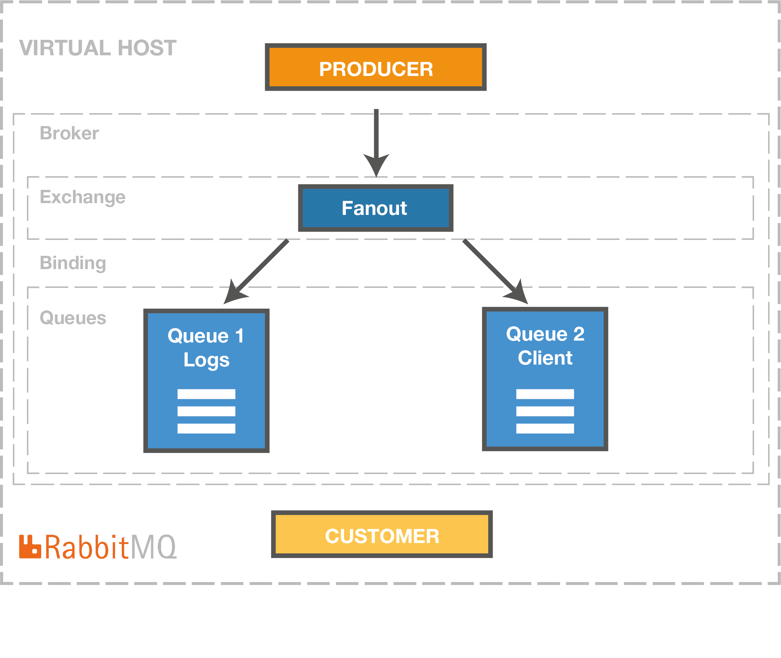

Un fanout a été choisi par rapport à un topic pour permettre une meilleure flexibilité de l’architecture selon les besoins du client. Tout les données capteurs seront donc envoyé par un fanout sans filtrage.
La Queue 1 Client regroupera les données du client, c’est la queue principalement ou les traitements seront fait.
La Queue 2 Log permettra à l’installation, la maintenance ou au redémarrage du service du client.
• Est-ce que les données d’un client doivent être cloisonnées de celles des autres clients ?
Les données sont cloisonnées des autres clients avec un Virtual Host sur chacun des clients .

• Est-ce qu’il faut un exchange par capteur, par maison, par client, par quartier... ?
On choisit par simplicité et fiabilité d’utiliser un exchange par client . Les clients seront séparés par des Virtual host pour préserver la confidentialité des données de nos clients. Les données et message de chaque client seront ainsi cloisonner/segmenter. (RabbitMQ)

• Quel impact cela va-t-il avoir sur la configuration de mes capteurs / objets connectés ?
La gestion et la séparation des données collectés par pièce ou par maison d’un client s’effectuera dans les étapes suivantes notamment dans la gestion de la base de donnée.

• Comment gérer les droits d’accès aux queues ?
Des droits d’accès seront appliqués au niveau des virtual host dans un premier temps puis au niveau d’une queue pour client et le technicien.
Queue 1 – Client et Queue 2 – Log et le Virtual Host pour le technicien et la maintenance.
Queue 1 – Client pour le client

• Est-ce que, si les messages se retrouvent dans la même queue de messages, je pourrai les ré-identifier facilement ?
Des identifiants et des informations compléments selon le capteur seront transmises afin de faciliter leur traitement dans la suite.
• Du point de vue des consommateurs de données, sera-t-il plus simple et/ou plus sécurisé d’avoir une ou plusieurs queues de messages ?
Une seule queue est plus simple et plus sécuriser pour notre solution d’un client voulant seulement mettre en place des applications IoT dans son logement.

• Quel sera l’impact si je perds complètement une queue / un noeud de mon architecture ?
Une deuxième Queue 2 - Log permet de récupérer les données directement dans une base de donnée sécurité par le fournisseur afin de pouvoir relancer la queue du client.
Au niveau du client, les données précédemment enregistrer dans la base de donnée seront encore affichés afin d’’éviter un arrêt total du service.

• Est-ce qu’il faut que je mette toutes les queue de messages sur la même grappe de serveurs, ou il me faut plusieurs grappes de serveurs ?
[…]

• Si, demain, j’ai vraiment beaucoup de clients, est-ce que mon architecture sera scalable [11] ? Est-ce qu’elle passera à l’échelle [10] ?
La multiplication des virtual host sera seulement nécessaire pour la souscription d’un nouveau client. Dans le cadre d’une augmentation conséquente de l’échelle, des nouveaux exchanges notamment des Topic ou des header pourront être rattacher au Fanout principal afin de créer de nouvelles queue plus facilement. Sinon, pour des modifications à moindre échelle, des rajouts de nouveaux exchanges au niveau de la Queue 1 – Client pour être suffisant pour répondre aux nouveaux besoins.

• Si, demain, j’ai des clients internationaux qui ne veulent pas que leurs données sortent de leur pays, est-ce que mon architecture globale reste viable ?
Le problème de mon architecture face à cette contrainte est la queue Log qui devra être gérer et traiter directement dans le pays concerné et non directement dans les serveurs de l’entreprise en hors du pays du client. Des serveurs locaux devront être mise en place dans ce cas là ainsi qu’une équipe de maintenance local dans le pays. Une solution de Cloud local devra être discuter dans ce cas échéant.

• Et s’ils veulent héberger cette partie de ma solution directement chez eux pour contrôler plus finement ce qui sort de chez eux ?

Dans un second temps, imaginez que nous souhaitions utiliser un Message Broker pour envoyer des ordres à des objets chez le client. Vous devez donc :
2. Définir et expliquer l’architecture Exchanges/Queues qui vous servirait dans ce cas à "redescendre" des informations vers des objets chez le client. Vous n’aurez pas à implémenter cette architecture par la suite.
Pour maintenir l’intégrité et la stabilité de notre solution, une solution RabbitMQ sera gardée comme Broker.
Topic → Queue 1 – Client 1→ Header 1, 2,3
→ Queue 2 – Client 2 → Header 1, 2,3
→ Queue 3 – Client 3 → Header 1, 2,3
Les messages depuis les serveurs pour communiquer aux objets des clients seront envoyés d’un premier temps avec un Exchange qui dirige les bons messages vers les bons clients avec un jeu de routing key and routing patter par binding des messages.
Une deuxième redirection sera mis en place après ce topic par des headers afin de pouvoir sélectionner le bon objet du client pour qu’il puisse recevoir les informations.

1.3 Déployer votre architecture
Vous pouvez maintenant :
3. Déployer un serveur RabbitMQ à partir du docker-compose proposé à la Figure 1.1.
4. Implémenter votre architecture de remontée de données à partir de l’interface web proposée par RabbitMQ.

Vous noterez peut être que le réseau iot-labs est indiqué comme external.
Cela permettra à l’avenir d’y connecter de nouveaux services simplement (votre base de données etc).

Commande Terminal
docker network create --attachable iot-labs
docker-compose up

Pour se connecter :
http://localhost:15672/
Username : rabbitmq
Password : rabbitmq

Part 3: The RabbitMQ Management Interface
a. Création d’un virtual host pour le client 1
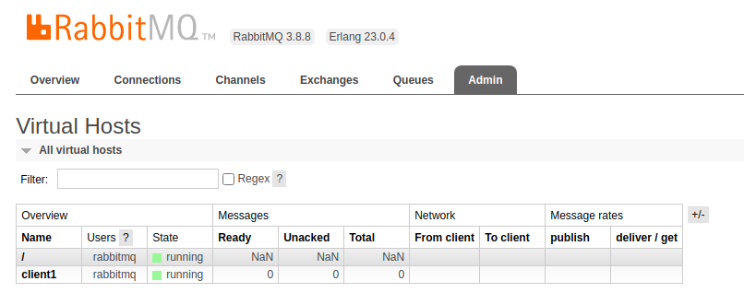
b. Création des Queues

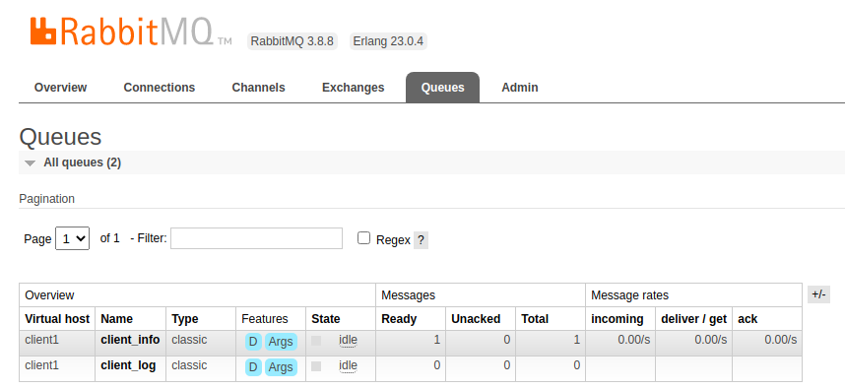
c. Création de l’exchange fanout_first
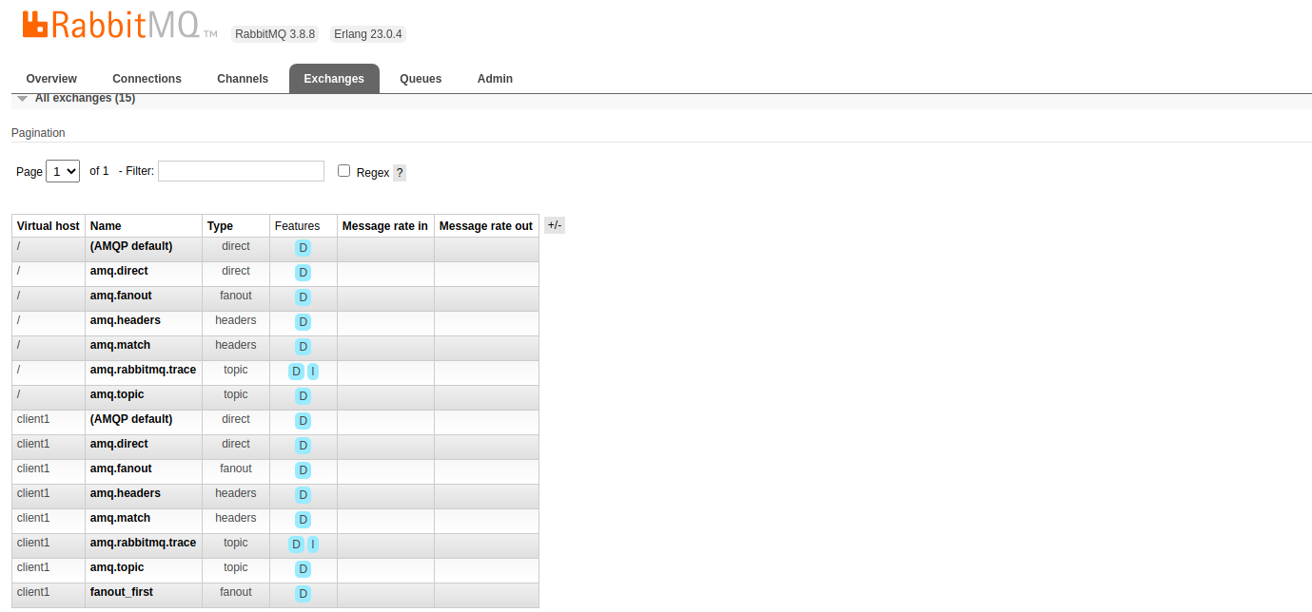
d . On bind les queues avec l’exchange fanout_first
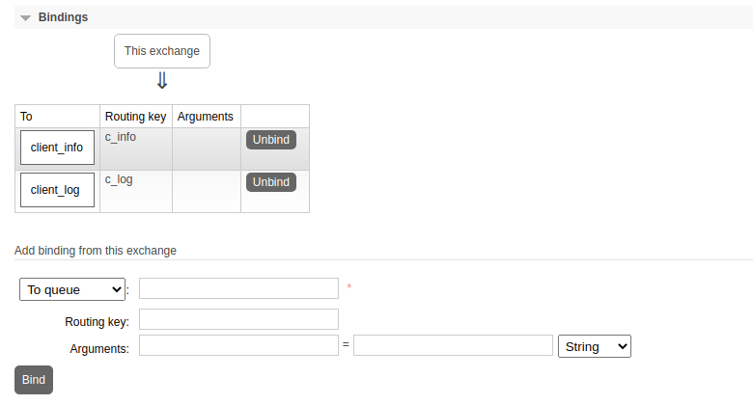

e. On test la connexion avec un publish message manuel.
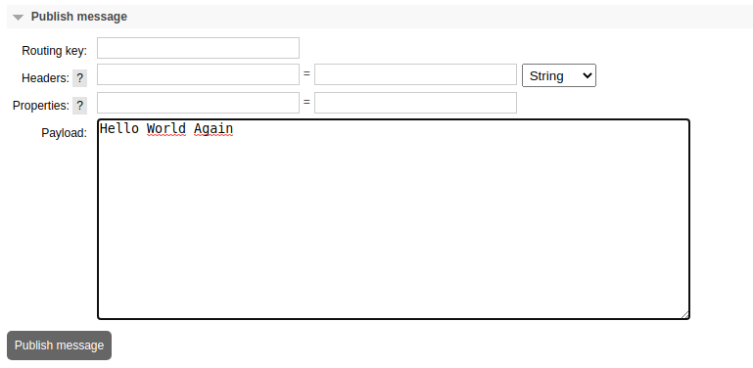

f. On vérifie si les queues client_log et client_info ont bien reçu les messages.
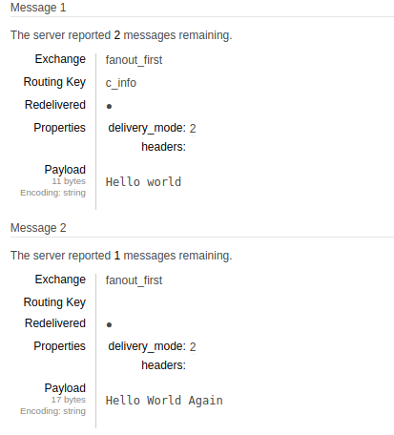

1.4 Découvrir l’envoi et la réception de messages
5. Jouer avec votre architecture en générant des données à la main à partir de l’interface web. Testez par exemple en générant quelques données pour 2 capteurs différents de 2 pièces différentes pour chacun des clients.

On simule l’envoie de données d’un capteur de température dans une pièce, temp_sensor_1
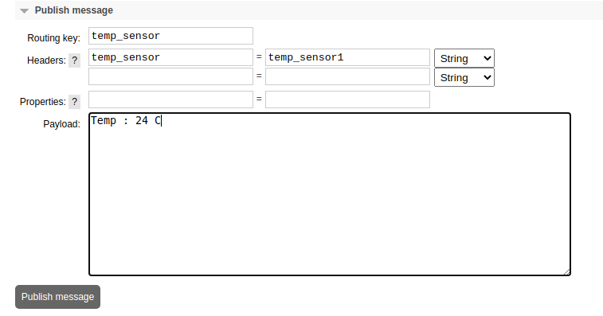

On vérifie ensuite si la Queue 1 client_info a bien reçu le message.
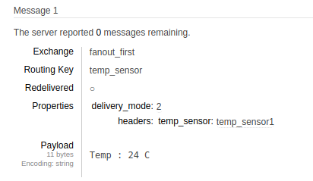

6. Créer un script simple (avec le langage de programmation que vous voulez) permettant de lire les messages d’une queue de messages et de les afficher sur la console.

Part 2.3: Getting started with RabbitMQ and Python
Installing Python 3 on Linux
Install PIP in Linux Systems
Introduction to Pika
RabbitMQ Tutorials
On installe le package Pika dans un premier temps dans le terminal (vérifier si python est déjà installer puis pip) :

python3 #version python 3.8
curl https://bootstrap.pypa.io/get-pip.py -o get-pip.py
python3 get-pip.py
apt-get install python3-pip #python3
pip3 install pika

RabbitMQ Tutorial 1 : Hello World
GitHub RabbitMQ Tutorials
Des problème d’authentification avec l’exemple des tutorials RabbitMQ ont été rencontré.
Je me suis donc orienté sur la documentation de pika.
Connection Parameters
Script python qui permet d’envoyer le fanout : fanout_first un message « Hello World ! from Python »
→ send.py
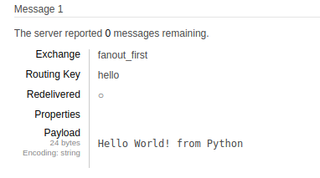

Scritp Python qui permet de souscrire un callback à une queue pour afficher en temps réel dans la console, les messages reçus par la queue client1 du Virtual host client1.
→ receive.py

Bonus : On peut vérifier le bon fonctionnement du code receive.py en envoyant des messages dans le fanout avec le script send.py.
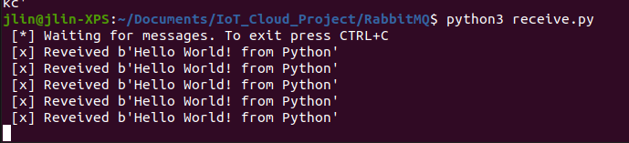
7. Créer un script simple (avec le langage de programmation que vous voulez) permettant de générer des données pour 1 capteur.
RabbitMQ Tutorial : Work Queues
→ send_msg.py
Permet d’envoyer un message en paramètre directement au fanout_first du premier client.
On peut ainsi vérifier la réception de ces messages avec received.
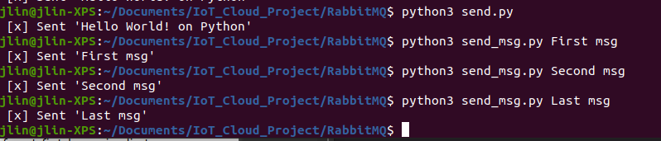
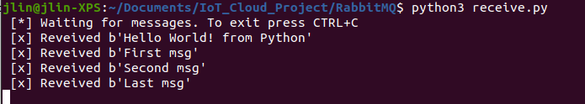
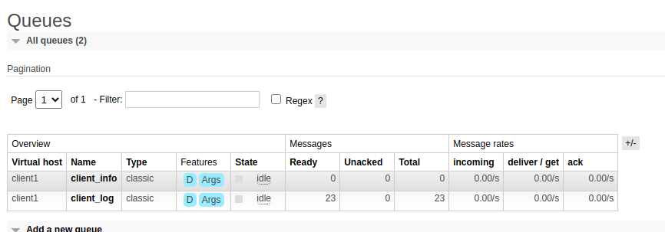
Remarque : Sur le GUI de RabbitMQ, on peut voir les différentes statistiques et statut de notre broker.

On remarque ainsi que le script received.py consomme les messages de la queue client_info. Ce qui est normal pour RabbitMQ. La deuxième queue Log contient encore tous les messages envoyés au client et ils pourront être utiliser en cas d’arrêt de la première queue, dans le cas de maintenance ou en de problème.

1.5 Automatisation du déploiement
Vous devez maintenant :
8. Créer un script (avec le langage de programmation que vous voulez) permettant de déployer automatiquement l’architecture définie en Section 1.2. Votre script doit répondre aux deux situations suivantes (qui sont peut être, suivant votre architecture, la même situation pour vous) :
• Le monde vient de s’écrouler (pour vous, cela veut dire que vous avez perdu tous vos serveurs) et vous devez redéployer l’architecture de base permettant d’ajouter des clients à l’avenir.
• Le monde s’ouvre à vous, un nouveau client arrive ! Vous devez déployer le nécessaire pour commencer à recevoir les messages des objets connectés de ce client.

La mise en place automatique de notre architecture s’effectue par un script Python qui permet de déployer à partir de identifiant d’un client structure du broker sur RabbitMQ.

La partie la plus complexe à mettre en place est la création du virtual host pour chaque client. Le package Pika que nous avons utilisé précédemment, montre ses limites notamment sur la création d’un virtual host.
La première façon de manager les virtual host est d’utiliser rabbitmqctl, un outil de management des nodes RabbitMQ (CLI Tools) directement utilisé dans le terminal comme des commandes bashs.
rabbitmqctl documentation
Authentication, Authorisation, Access Control (Virtual Host command)
Virtual Host

La deuxième matière de manager les virtual host est d’utiliser l’API HTTP de RabbitMQ avec des requêtes HTTP GET et POST.
Virtual Host
Management Plugin
RabbitMQ Management HTTP API

Pour simplifier le script, je me suis aider d’un package, pyrabbit, une interface en Python pour effectuer simplement les requêtes essentielles avec l’API HTTP RabbitMQ Management. La libraire conçu par Brian K.Jones est disponible sur sur github et une documentation complète est fournie.
Python pyrabbit 1.1.0
Pyrabbit github project
Pyrabbit documentation

Le script Python deploy_rabbitmq permet de mettre en place l’architecture vu en dessus constitué d’un fanout et de 2 queues entre le producer et le consummer.
Avec la libraire pyrabbit, un virtual host est crée pour chaque identifiant client entré avec toute l’architecture derrière et est directement opérationnel pour envoyer des messages.
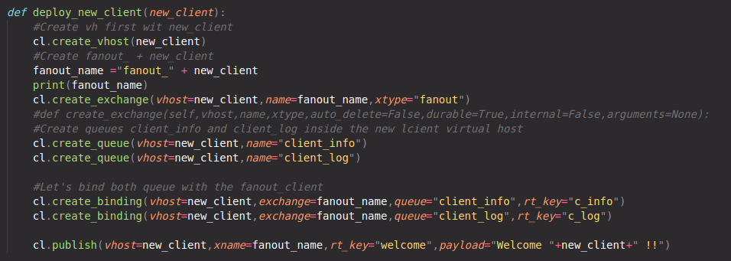
La fonction principale du script est deploy_new_client qui après avoir vérifier que l’identifiant du client entré est correct construit la structure sur rabbitMQ avec différentes requêtes avec l’API RabbitMQ.
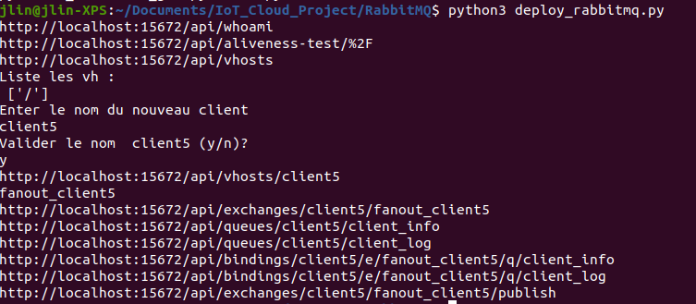

Nous pouvons voir le résultat sur l’interface de rabbitMQ. Le virtual host client5 a bien été créé :
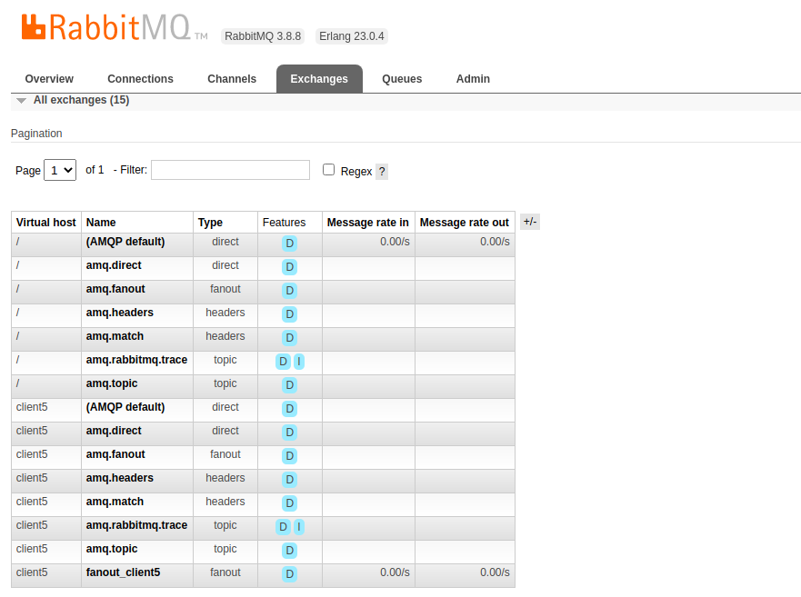
Les queues log et client ont également été initialisé :
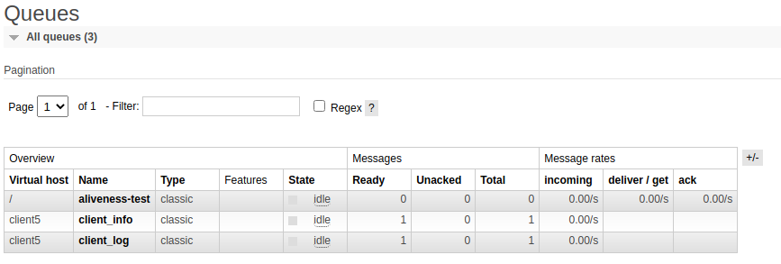

Et un message de bienvenue pour confirmer le bon fonctionnement de l’architecture rabbitMQ est envoyé aux différentes queues.

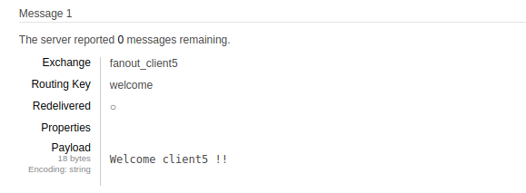

1.6 Génération automatique de messages
Un peu d’aide pour simplifier les prochains TPs... générons des mock data [9]. Un projet de Senzing [7] a été étendu [1] pour générer des données de capteurs avec valeur entière ou flottante. Un exemple vous est donné en Figure 1.2, n’hésitez pas à l’adapter avec la documentation [1].
9. Utiliser le code proposé en Figure 1.2 pour générer des données cohérentes pour tous les capteurs du Fil Rouge.

mock-data-generator GitHub Courbin Forked
mock-data-generator GitHub Original
Mock object

Pour lancer le mock data, nous utilisons le docker-compose fournis :
→ Les datas sont envoyés directement dans une queue client1.
docker-compose -f docker-compose-data.yml up

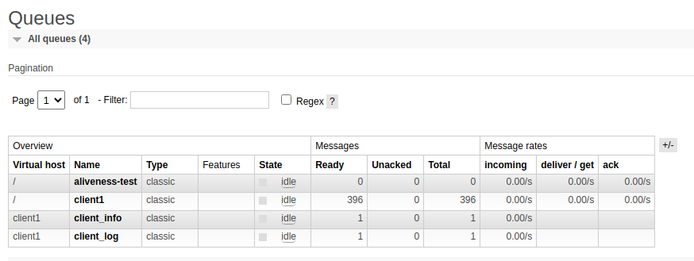
Les messages sont bien reçus par la queue. Il ne reste plus qu’a les récupérer sur la queue.

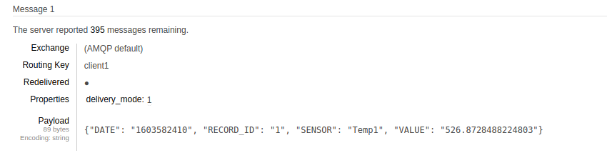

Annexe
Installation de xterm afin d’écrire un script bash pour automatiser tout le lancement de l’architecture avec un exécutable. (L’utilisation de gnome-terminal est possible mais plus limité)
sudo apt install xterm
xterm -hold -e docker-compose -f docker-compose-data.yml up

Pika -> Create Virtual Host

